[Fecha]

Javier Pontón González

Uo264003

Filtros con Spark AR Studio

Contenido

¿Qué es? 2

Tutorial para crear un filtro 2

Blink game 8

Conclusiones 9

Referencias 9

Proyecto en github: https://github.com/sktjpg/blink-game

# ¿Qué es?

Spark AR studio es una plataforma de Realidad Aumentada que permite crear efectos AR para dispositivos móviles, tanto para Android como para iOS.

El creador de este programa es Facebook.

# Tutorial para crear un filtro

En este tutorial se explicará como crear un filtro de una máscara, en este caso se hace referencia a la careta de “Jason Voorhees”, el personaje psicópata principal de la serie de películas “Friday 13”.

1. Descargar el programa del siguiente enlace: <https://sparkar.facebook.com/ar-studio/download/>
2. Abrir el programa, y darle pulsar sobre “Create New”.

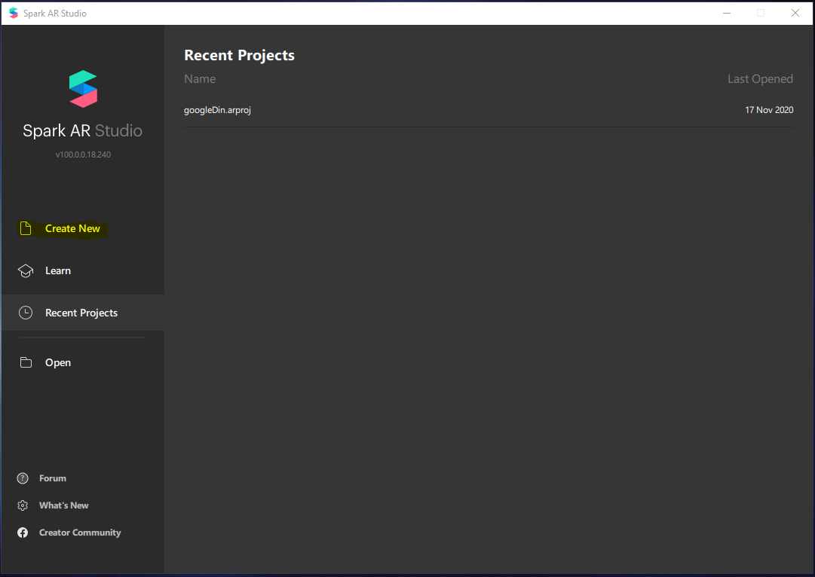

1. Entonces nos mostrara los tipos de proyecto que podemos crear, hay algunos que ya vienen predeterminados, pero nosotros vamos a crear uno nuevo.

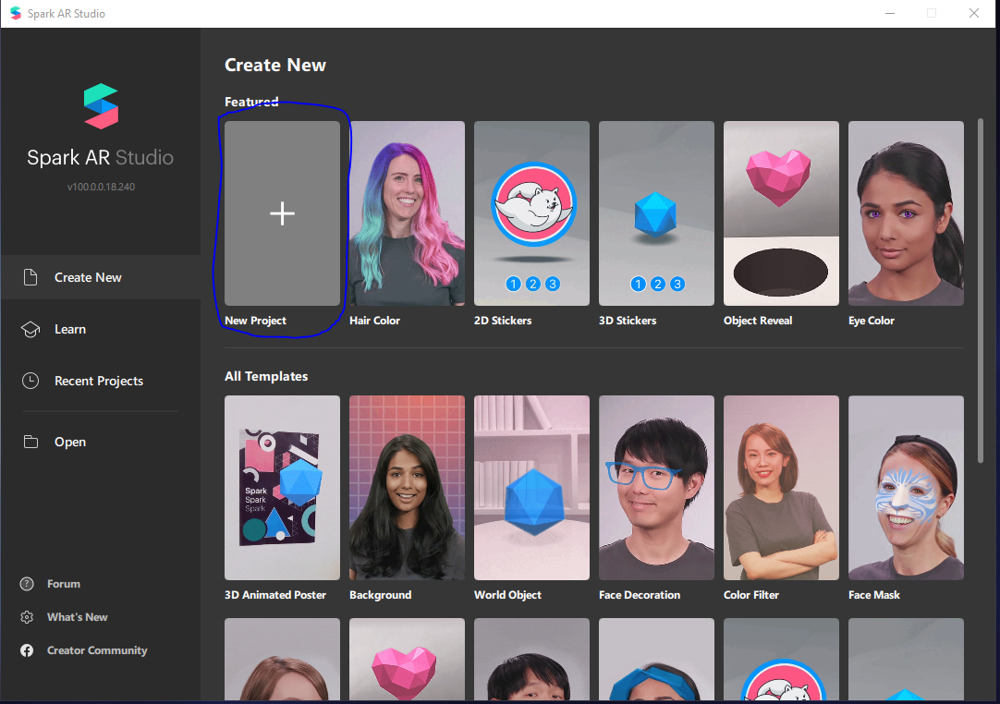

1. Se nos abrirá el entorno:

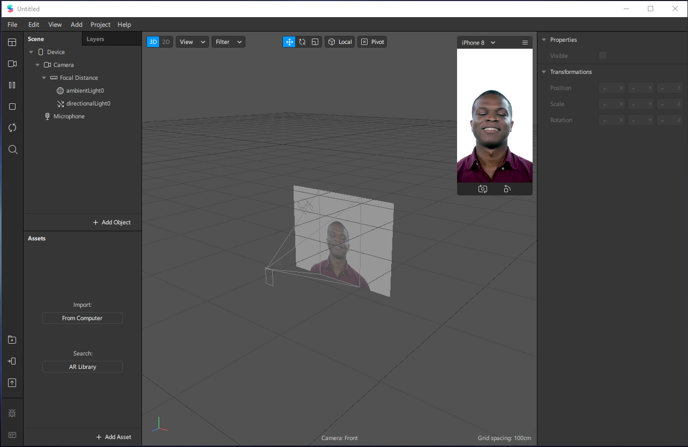

* En la parte superior a la izquierda se nos muestran las escenas, aquí es donde pondremos nuestros objetos, los cuales son muy variados.
* En la parte inferior izquierda es donde meteremos todos nuestros Assets, como puede ser las texturas o materiales.
* En la parte de la derecha tenemos las propiedades del objeto, o el Asset que tenemos seleccionado, como en la captura anterior no hay ninguno seleccionado no aparece nada que podamos modificar.
* En la parte superior derecha tenemos un modelo para ir probando nuestros filtros, la propia aplicación incluye varios modelos para poder probar.
* La barra lateral de la izquierda tiene varias funcionalidades, las más interesantes pueden ser la del icono de la “cámara”, ya que si disponemos cámara podemos poner la nuestra y ser nosotros el modelo con el que probar los filtros. El otro interesante es el que tiene un icono de una flecha apuntando a un móvil, esto nos sirve para enviar el filtro a nuestra cuenta de Facebook o de Instagram para poder probarlo mejor. Cabe destacar que para probarlo en Instagram tendremos que “unir” la cuenta de Facebook con Instagram.

1. Para empezar, vamos a añadir un “faceTraker”:

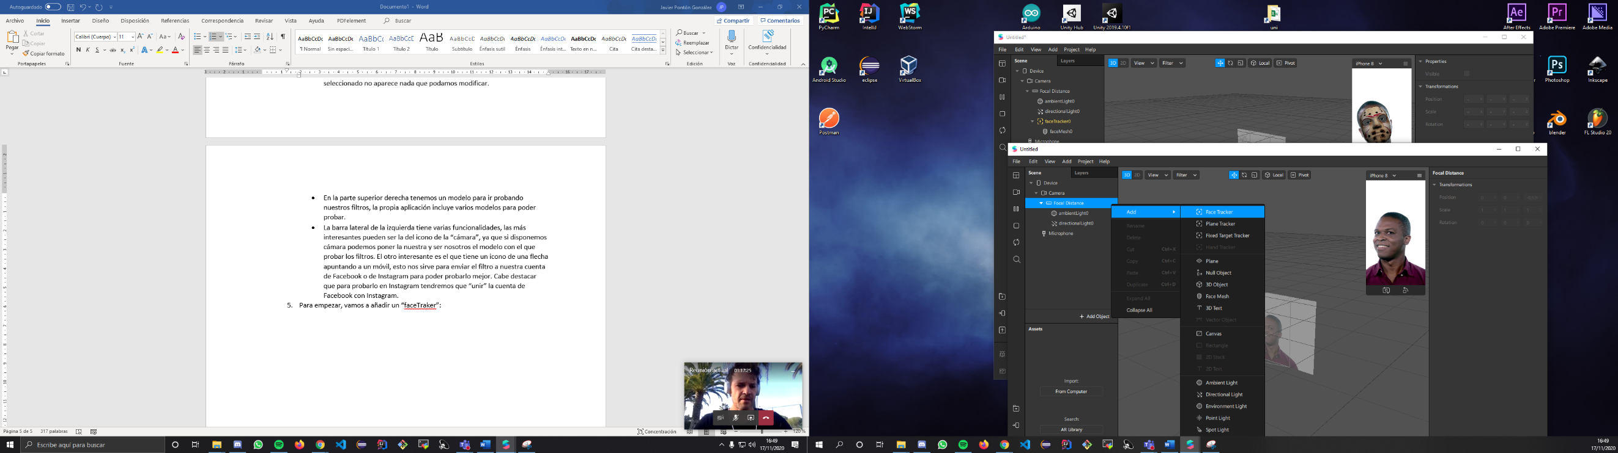

1. Dentro de este “faceTraker” añadiremos un “faceMesh”:

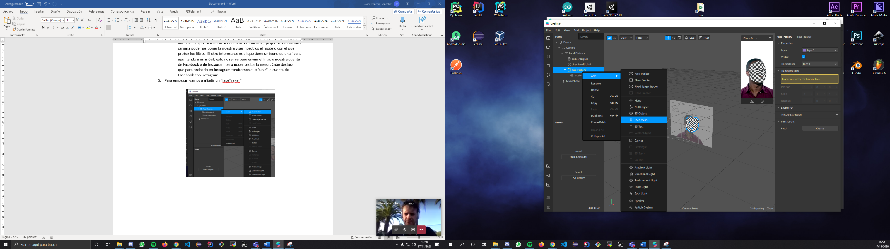

Al añadirlo podemos ver como nuestro modelo tiene sobre su cara el “faceMesh” pero sin ningún tipo de textura.

1. Ahora vamos a añadir una textura, y para ello tendremos que crear un material en la sección de Assets, dándole al botón de “Add Asset”:

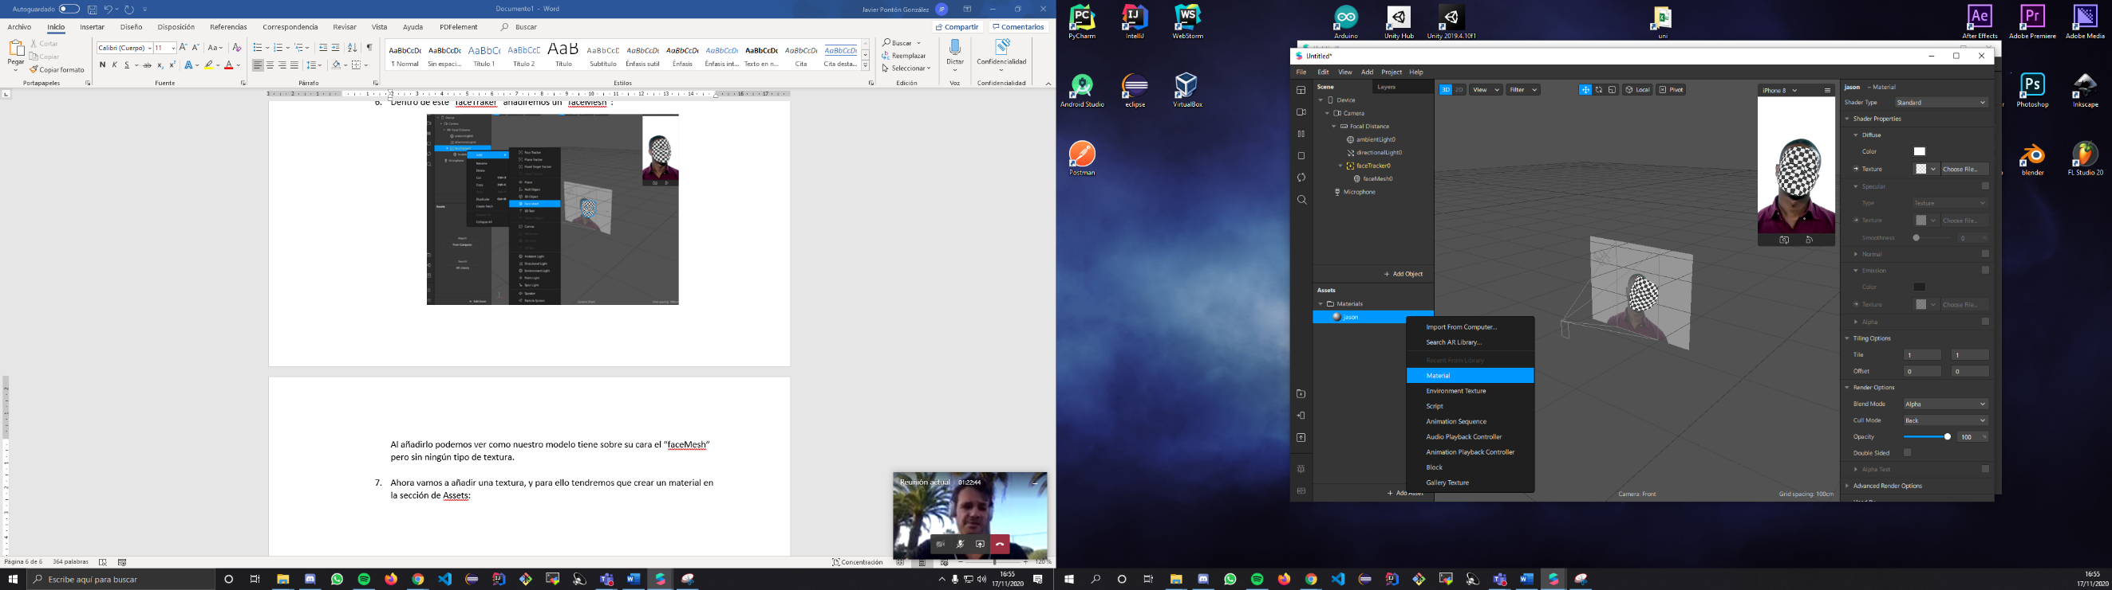

Como podemos ver nos aparecerá un nuevo material, yo lo renombré a “jason” dándole doble click al material.

1. 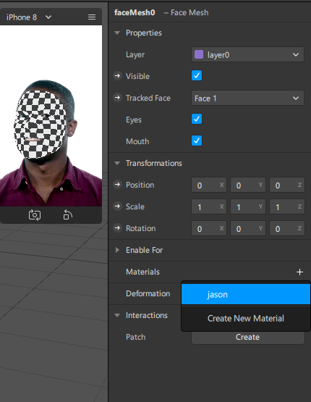Ahora seleccionaremos el “faceMesh” y en la ventana de propiedades agregamos el nuevo material que hemos creado.

Al seleccionar podremos ver que nuestro modelo tiene una “careta” blanca:

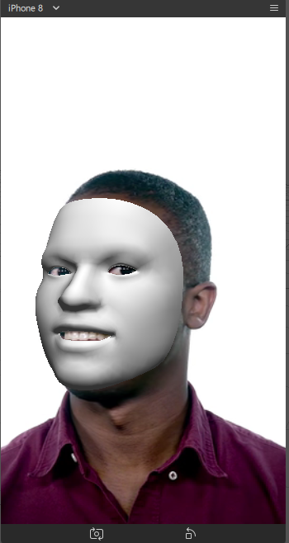

1. Ahora vamos a darle este material el aspecto de jason, para ello seleccionaremos el material y se nos mostrará a la derecha las propiedades:

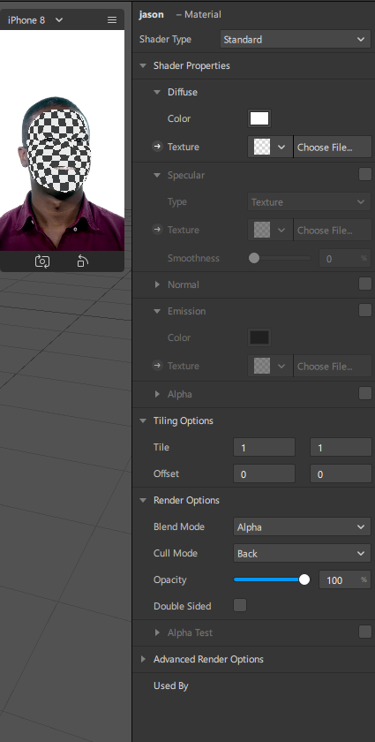

1. Dentro de las propiedades vamos a seleccionar la opción que dice “Choose file” para poderle poner al material nuestra imagen previamente creada.

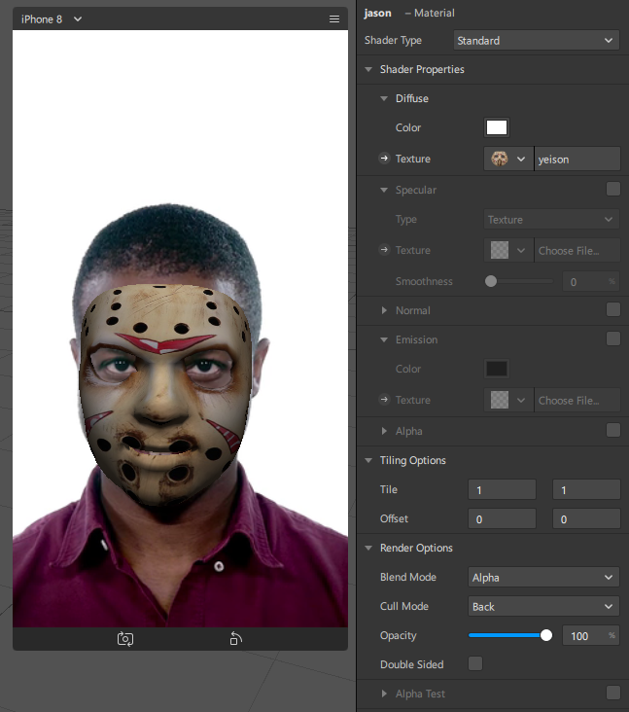

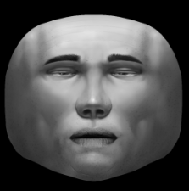Cabe destacar que esta careta es de internet, pero mediante Photoshop la modifiqué para que encajase bien con la que es una cara humana, para ello utilicé esta plantilla y fui deformando la imagen sobre esta:

Para este proceso hay muchos programas que nos puede servir, el “procreate” para el iPad tiene una función que es específica para crear estas imágenes que posteriormente utilizaremos para crear filtros.

1. Entonces ya tendríamos nuestro primer filtro listo el cual podríamos subir a Instagram o Facebook.

# Blink game

Este filtro consiste en un pequeño juego en el cual al parpadear nuestro personaje que es un dinosaurio salta objetos, en este caso cactus.

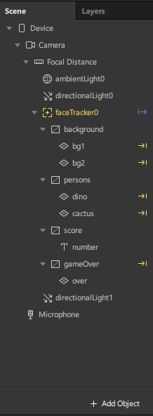Componentes del juego:

1. Objetos:

* En primer lugar, tenemos un “faceTracker”, y dentro de el están los cuatro “Canvas”.
* Canvas de background: En el cual hay dos objetos de tipo plano para el suelo.
* Canvas de persons: Seria el de los personajes, en este caso son dos objetos de tipo plano, el dinosaurio y el cactus.
* Canvas de score: Con un texto para el contador.
* Canvas de gameOver: Con un plano que contiene la imagen de cuando se muere.

1. Assets:

* Carpeta materials: Donde están todos los materiales utilizados.
* Carpeta textures: Donde están todas las imágenes.

Se iba a incluir en vez de imágenes animaciones, pero no las incluí para no pelearme con el after efects.

Las imágenes se sacaron de internet y se modificaron a mi gusto con Photoshop.

* Carpeta script: Carpeta con scripts para el contador.

1. Patch editor:

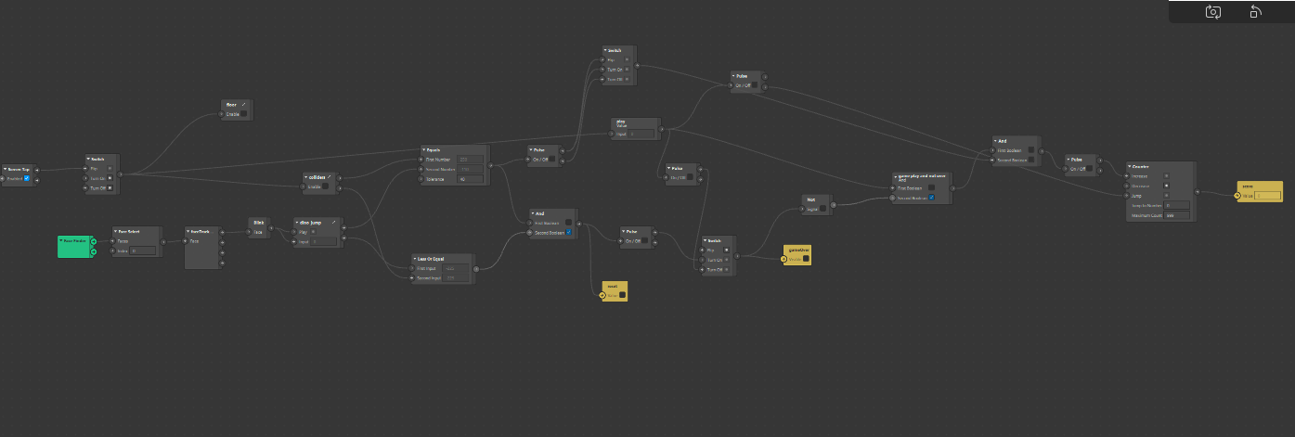

Así es como me quedó la principal lógica, cosa que ya hablaré en el apartado siguiente.

# Conclusiones

Al principio al escoger este trabajo estaba emocionado, pero según iba avanzando me desesperaba más. Esta muy bien poder hacer tus propios filtros para las redes sociales pero este IDE me parece bastante malo. La manera en la que funciona, a veces se rompe el programa, cuando vas a introducir una escala en las propiedades hace lo que quiere y te pone otros números…Respecto al patch editor es muy mala idea, queda todo muy sucio y poco mantenible. Después el lenguaje de programación es javascript… La documentación me parece muy pobre…

En resumen, me parece que está muy probar para crear algún filtro pero si quieres hacer algo más complejo, que se podría, me parece muy tedioso.

# Referencias

*Youtube, Emiliusvgs, 4 mayo 2020, FI:* [*https://www.youtube.com/watch?v=CBNFBT13Zls*](https://www.youtube.com/watch?v=CBNFBT13Zls)

*Youtube, Maru Studio, 13 agosto 2019, FI: https://www.youtube.com/watch?v=APWpLdvXaiE&t=188s*

*Youtube, Maru Studio, 14 agosto 2019, FI:* <https://www.youtube.com/watch?v=L_CoZ3XZAEA&t=545s>

*Youtube, Maru Studio, 17 agosto 2019, FI:* <https://www.youtube.com/watch?v=IDI6xi9z3Zk>

*Spark AR, fecha sin especificar, FI: https://sparkar.facebook.com/ar-studio/learn/*